注意： 该SPI接口提供了两种CRC计算方法，取决于所选的发送和/或接收的数据帧格式：8位数据帧采  
用CR8；16位数据帧采样CRC16-CCITT。

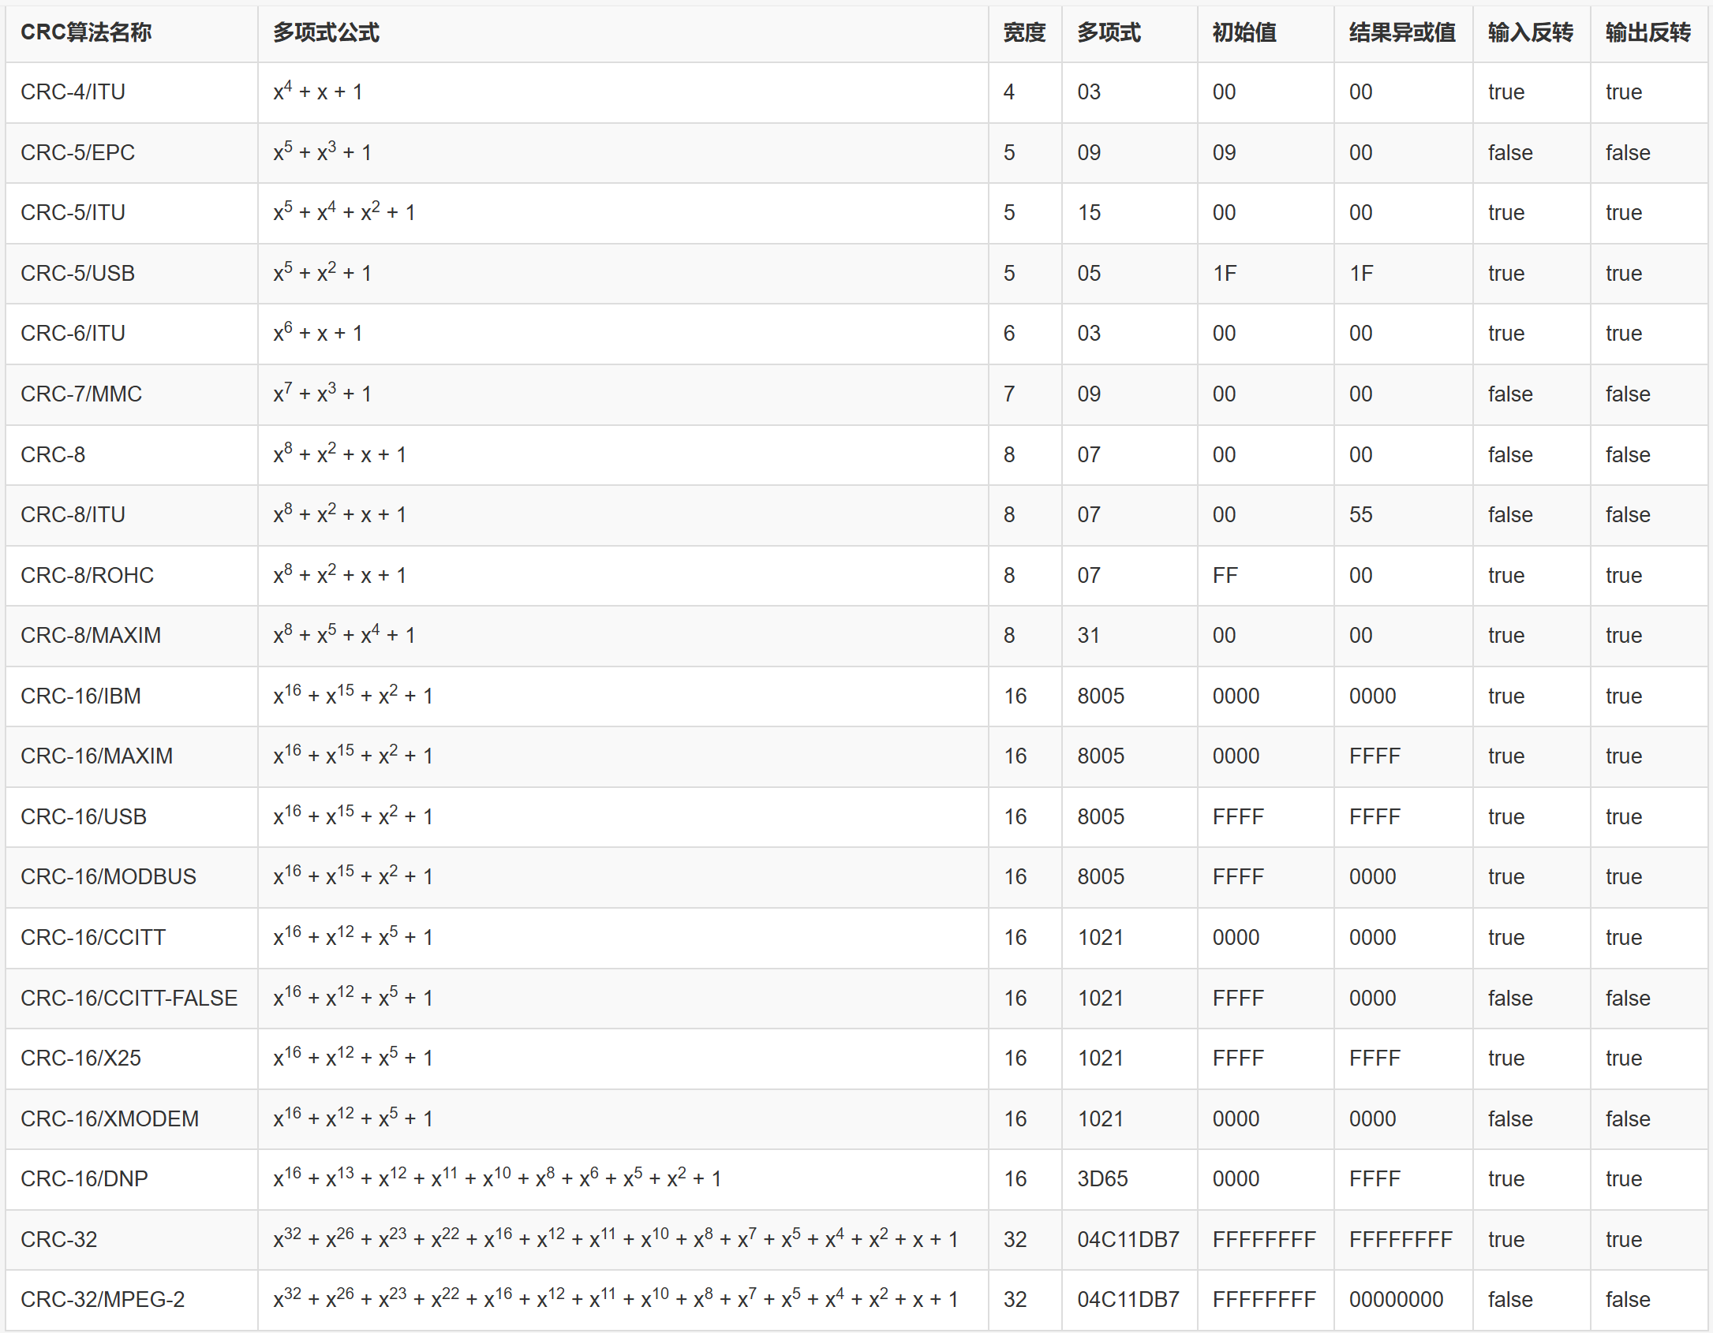

注：本模块的串行计算CRC模块，初始值为0xFFFFFFFF，输出异或值为0x00000000，输入输出均不取反

CRC计算规则限制，CRC公式最低位必须为1